
SASHI NA 2
GABATAR DA ‘YANCIN TUNANI,
NAZARI, ADDINI DA IMANI

Takardar
Gabatarwa
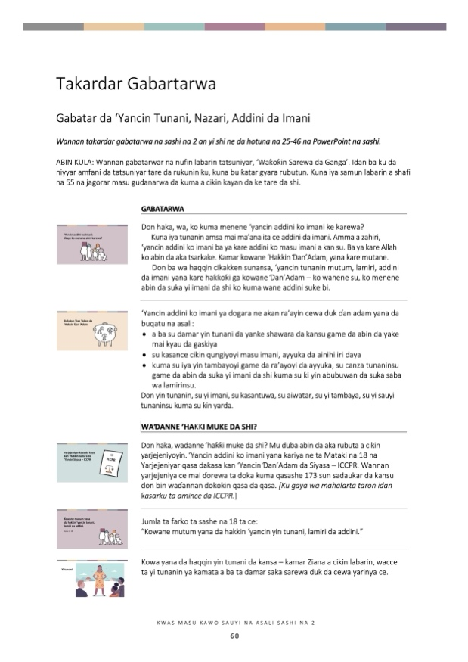
Takardar Gabartarwa

Gabatar da ‘Yancin Tunani, Nazari, Addini da Imani

Wannan takardar gabatarwa na sashi na 2 an yi shi ne da hotuna na 25-46 na PowerPoint na sashi.

ABIN KULA: Wannan gabatarwar na nufin labarin tatsuniyar, ‘Waƙoƙin Sarewa da Ganga’. Idan ba ku da niyyar amfani da tatsuniyar tare da rukunin ku, kuna bu ƙatar gyara rubutun. Kuna iya samun labarin a shafi na 55 na jagorar masu gudanarwa da kuma a cikin kayan da ke tare da shi.

 | GABATARWA
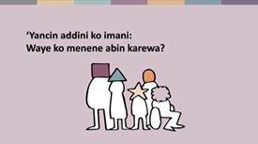 | Don haka, wa, ko kuma menene ‘yancin addini ko imani ke karewa?  Kuna iya tunanin amsa mai ma’ana ita ce addini da imani. Amma a zahiri, ‘yancin addini ko imani ba ya kare addini ko masu imani a kan su. Ba ya kare Allah ko abin da aka tsarkake. Kamar kowane ‘Hakkin Ɗan’Adam, yana kare mutane.  Don ba wa haqqin cikakken sunansa, ‘yancin tunanin mutum, lamiri, addini da imani yana kare haƙƙoƙi ga kowane Ɗan’Adam – ko wanene su, ko menene abin da suka yi imani da shi ko kuma wane addini suke bi.
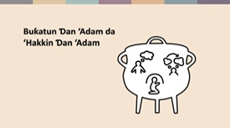 | ‘Yancin addini ko imani ya dogara ne akan ra’ayin cewa duk Ɗan'Adam yana da buqatu na asali:  - a ba su damar yin tunani da yanke shawara da kansu game da abin da yake mai kyau da gaskiya  - su kasance cikin qungiyoyi masu imani, ayyuka da ainihi iri daya  - kuma su iya yin tambayoyi game da ra’ayoyi da ayyuka, su canza tunaninsu game da abin da suka yi imani da shi kuma su ƙi yin abubuwan da suka saba wa lamirinsu.  Don yin tunanin, su yi imani, su kasantuwa, su aiwatar, su yi tambaya, su yi sauyi tunaninsu kuma su ƙin yarda.
 | WAƊANNE ’HAƘƘI MUKE DA SHI?
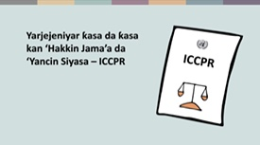 | Don haka, wadanne ’haƙƙi muke da shi? Mu duba abin da aka rubuta a cikin yarjejeniyoyin. ’Yancin addini ko imani yana kariya ne ta Mataki na 18 na Yarjejeniyar qasa daƙasa kan ‘Yancin Ɗan’Adam da Siyasa – ICCPR. Wannan yarjejeniya ce mai ɗorewa ta doka kuma qasashe 173 sun sadaukar da kansu don bin waɗannan dokokin qasa da qasa. [Ku gaya wa mahalarta taron idan ƙasarku ta amince da ICCPR.]
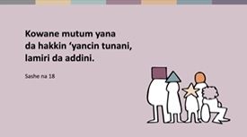 | Jumla ta farko ta sashe na 18 ta ce:  “Kowane mutum yana da hakkin ‘yancin yin tunani, lamiri da addini.”
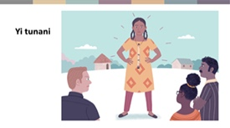 | Kowa yana da haqqin yin tunani da kansa – kamar Ziana a cikin labarin, wacce ta yi tunanin ya kamata a ba ta damar saka sarewa duk da cewa yarinya ce.
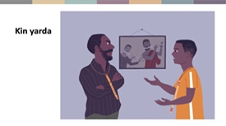 | Muna da haqqin sauraren lamirinmu – kamar Brone wanda ya ƙi taimaka wa mahaifinsa saboda ya yi imani cewa ayyukan mahaifinsa ba daidai ba ne.
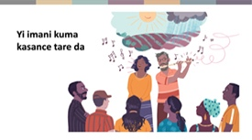 | Kuma muna da hakkin riƙe imani na addini ko wanda ba na addini ba kuma mu sami ainihi na addini ko imani – mu yi imani kuma mu kasance. Kamar mazauna kauyen sarewa da ganga, yawancinmu muna riƙe da imani na gaskiya. Imaninmu da al’ummar mutanen da muke gaba su da su na iya nufin abu mai yawa a gare mu.
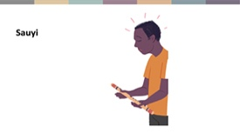 | Amma komai irin al’ummar da muke rayuwa a ciki ko kuma yadda imaninmu yake gaskiya da daidai, za a sami mutanen da, saboda kowane dalili, suka rasa imani da imanin su ko kuma a cikin al’ummar su – kamar Brone wanda ya cire sarewarsa ya bar al’ummar sa.
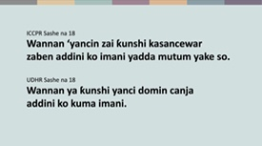 | A cikin dokar hakkin Ɗan’Adam ta qasa da ƙasa, ana kare hakkin bari da canza addininku ko imanin ku tare da hakkin samun addinin ku ko imanin ku.
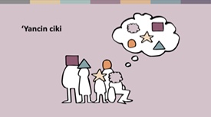 | Waɗannan haqqoqi yin tunani, imani, tambaya da canza imaninmu galibi ana kiransu ‘yancin ciki. Suna game da abin da ke faruwa a cikin tunaninmu da ruhinmu, waɗanda ke da alaqa da ainihinmu – ma’anar mu na wa ne ne mu.  Don wannan dalili, haƙƙoƙi ne cikakke. A ƙarƙashin dokar ƙasa da ƙasa, ba a ba wa kowane mutum ko gwamnati damar iyakance waɗannan haƙƙoƙi, har abada.  Amma ba shakka, addini da imani sun fi game da abin da ke faruwa a cikin tunaninmu da ruhinmu! Game da abin da muke yi ne – game da yadda muke bayyana imaninmu a cikin kalmomi da ayyuka.
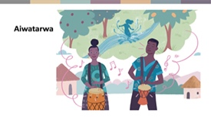 | A cikin labarinmu, rayuwar mazauna qauyen ta cika da ayyukan da suka bayyana imanin su da kasancewarsu! Daga saka sarewa zuwa buga ganga na rayuwar yau da kullun.  ‘Yancin addini ko imani kuma yana kare waɗannan haƙƙoƙi. Mu sake duban Yarjejeniyar.
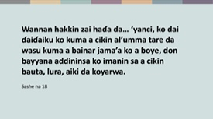 | Sashe na 18 yace:  “Wannan haqqin zai haɗa da… ‘yanci, ko dai ɗaiɗaiku ko kuma a cikin al’umma tare da wasu kuma a bainar jama’a ko a ɓoye, don bayyana addininsa ko imanin sa a cikin bauta, lura, aiki da koyarwa.”  Muna da hakkin yin addu’a a ɓoye kuma mu bayyana addininmu ko imaninmu a matsayin wani ɓangare na al’umma, tare da bauta da al’adu na gama gari. Kuma wannan al’umma ma tana da haƙƙoƙi – ba haƙƙoƙi sarrafa membobinsu ba, amma haqqoqi dangane da jihar. Misali, jihar dole ne ta tabbatar da cewa al’ummomi masu addini da imani za su iya samun ainihi na doka idan suna so, ta yadda za su iya riqe asusun banki, ɗaukar mutane aiki da mallakar gine-gine.  Akwai hanyoyi daban-daban da yawa ga ɗaiɗaikun mutane da ƙungiyoyi don yin addini ko imani, kuma qwararrun Majalisar Ɗinkin Duniya sun ba da misalai da yawa na ayyukan da aka kare. Misali, muna da ‘hakkin:
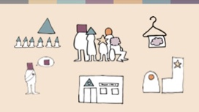 | - Don taruwa don bauta, yin bukukuwa da lura da ranakun hutu.  - Don saka tufafin addini da cin abinci na musamman.  - Don samun wuraren ibada, maƙabartu da nuna alamomin addini.  - Don taka rawa a cikin al’umma, misali ta hanyar kafa ƙungiyoyin agaji da  - Don yin magana game da da koyar da addini ko imani, da horarwa ko naɗa shugabanni.  A wannan lokacin, kuna iya tunanin, “Yayi kyau – waɗannan su ne irin haƙƙoƙi da nake so ga al’ummata!” Ko kuma kuna iya fara damuwa!
 | DON SON RAI DA DAIDAITO – KAR MU CUTAR DA WASU!
 | To, game da mutane ko ƙungiyoyi da suke amfani da addininsu ko imanin su don haɓaka qiyayya ko tashin hankali ga wasu, waɗanda suke nuna wariya ga wasu ko kuma suke murkushewa da sarrafa wasu a cikin qungiyar su?  Shin ‘yancin addini ko imani yana nufin cewa suna da ‘yancin yin haka – komai tasirin da yake da shi ga wasu mutane? Abin godiya, ba haka ba ne!
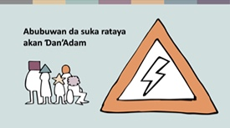 | Yarjejeniyoyin hakkin Ɗan’Adam suna gaya mana haƙƙoƙimu da kuma iyakan haƙƙoƙimu. Ko kuma a faɗi wata hanyar – waɗanne nauyi ne muke da shi lokacin da muke amfani da ‘haƙƙimu.  Za mu iya taqaita waɗannan nauyi ta hanyar cewa kada kowa ya yi amfani da haƙƙoƙin sa da ‘yancinsa ta hanyoyin da za su cutar da wasu mutane. Wannan shi ne nauyin ɗabi’a na kowane mutum bisa ga yarjejeniyoyin hakkin Ɗan’Adam. Kuma gwamnati tana da nauyin doka don girmama hakkin kowa da kare kowa daga cutarwa. Mu duba dalla-dalla YADDA ya kamata a kare mu daga cutarwa.
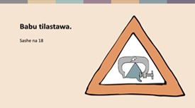 | Na farko: Babu tilastawa!  Ba a ba da izinin tilastawa a cikin al’amuran addini ko imani. Imani da kasancewa na son rai ne. Ba a ba wa hukumomi, al’ummomin addini da iyalai izinin yin amfani da barazana, tsoratarwa ko tashin hankali don tilasta wa kowa ya yi imani ko kada ya yi imani, ya yi aiki ko kada ya yi aiki, ya kasance cikin addini ko kada ya kasance cikin addini.
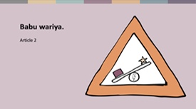 | Na biyu: Babu wariya! Mataki na 2 na Yarjejeniyar ya haramta wariya ta kowane iri – ko ya dogara ne akan addini, launin fata, jinsi ko harshe, misali. Ƙasashe da suka rattaba hannu kan yarjejeniyoyin hakkin Ɗan’Adam sun amince da yin adalci ga kowa da kowa kuma su yi aiki tuƙuru don kawo ƙarshen wariya a cikin al’umma – kamar yadda majalisar kasuwa ta yi a cikin labarinmu.
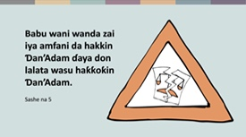 | Na uku: Babu lalata haƙƙi! Mataki na 5 ya bayyana cewa ba a ba wa kowace gwamnati, qungiyoyi ko mutum damar fassara hakkin Ɗan’Adam ɗaya a matsayin ba su haqqin yin aiki ta hanyar da za ta lalata sauran haƙƙoƙi Ɗan’Adam. Kuma Mataki na 20 ya haramta haɓaka ƙiyayya na addini ta hanyar tunzura wariya, ƙiyayya ko tashin hankali.  Ba tare da la’akari da abin da gwamnati ko mutum yake tunanin addini ya buƙaci su yi ba, babu wanda zai iya jayayya cewa ‘yancin addini ko imani ya ba su hakkin taka hakkin wasu mutane. Don haka mahaifin Brone ba shi da hakkin cin zarafin masu ganga, ko da ya yi tunanin shi ne abin da ya dace a yi.  Na tabbata kuna iya tunanin misalai da yawa na amfani da addini don ba da hujja ko tunzura tashin hankali, ko kuma ayyukan addini da ke cutar da mutane. Hakanan kuna iya tunanin lokutan da ake hana mutane yin addininsu ko imanin su cikin lumana.
 | IYAKOKI GA ‘YANCIN ADDINI KO IMANI
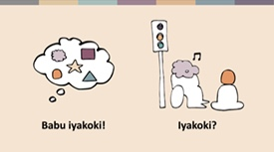 | Don haka, menene dokokin? Yaushe ne gwamnatoci ke da izinin iyakance ‘yancin addini ko imani? Mu duba dokokin da sauri. Na farko, ba za a taɓa iyakance haqqin yin tunani da imani ba (‘yancin ciki). Na biyu, ana iya iyakance aikin addini ko imani – amma SAI idan an bi waɗannan ƙa’idodi huɗu.
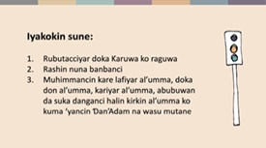 | - Dole ne a sami DOKA da ke bayyana iyakar. A wasu kalmomi, ‘yan sanda ba za su iya yin abin da suke so kawai ba.  - Dole ne iyakar ta kasance MAI DACEWA da matsalar da take ƙoƙarin warwarewa. Misali, idan tsarin lasifika na al’ummar addini ya yi ƙarfi sosai, ana iya umartar al’ummar addini da su rage shi ko kuma su fuskanci tara. Hana su yin taro gaba ɗaya ba zai dace ba.  - Dole ne duk iyakokin su kasance BA TARE DA WARIYA BA – dole ne su shafi kowa da kowa.  - Dole ne iyakar ta kasance MAI BUƘATA don kare ɗayan abubuwa masu zuwa: Tsaron jama’a, tsarin jama’a, lafiyar jama’a, ɗabi’un jama’a ko haƙƙoƙi da ‘yancin wasu mutane.  Kalmar tilas tana da matuƙar mahimmanci. Bai isa ba cewa gwamnati ko mafi yawan jama’a suna tunanin iyakar tana da kyau don cimma waɗannan manufofin. Dole ne iyakar ta zama mai buƙata. A wasu kalmomi, bai kamata a sami hanyar warware matsalar da ayyukan suka haifar ba tare da iyakance haƙƙoƙi ba. Ana nufin iyakance haqqoqi ya zama mafita ta ƙarshe. Duk da haka, wani lokacin ya zama dole.
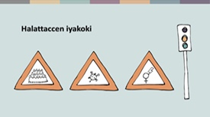 | Misali, yana iya zama haɗari a cika mutane da yawa a wurin ibada. Don haka, yana iya zama dole ga hukumomi su iyakance adadin mutanen da aka ba su izinin shiga wurin ibada saboda dalilan tsaron jama’a.  Ƙuntatawa kan tarukan ibada sun zama ruwan dare gama gari yayin annobar cutar Corona – wani lokacin waɗannan ƙuntatawar sun zama dole, masu dacewa da marasa wariya. Wani lokacin sun kasance masu nuna wariya da rashin dacewa sosai.  Hana kaciyar mata misali ne na iyakar da ke kare haƙƙoƙi da ‘yancin wasu – a wannan yanayin ‘yan mata. Ba tare da la’akari da ko ana ganin wannan a matsayin al’ada ko aikin addini ba, yana kawo haɗari ga lafiyar ‘yan mata kuma ba za a iya ba da hujja da shi ta hanyar yin nuni ga ‘yancin addini ko imani ba.
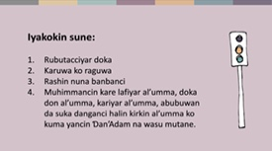 | Waɗannan iyakokin suna da matuƙar mahimmanci. Ba tare da su ba, gwamnatoci za su iya iyakance kowace ƙungiya ko aiki da ba su so. Ana nufin iyakancewa ya zama mafita ta ƙarshe, ba kayan aiki don sarrafa jihar ba. A cikin zama masu zuwa, za mu dubi nau’ikan keta ‘yancin addini ko imani daban-daban da ke faruwa a duniya dalla-dalla.

